# Laboratorio 3: Implementación de Redes TCP IPv4

**GitHub Laboratorio. PKT=**

<https://github.com/LeoR22/Universidad/tree/main/Redes_datos/Lab_4>

## Cálculo de subredes

Router-1:

* Fa0/0: FE80::2D0:FFFF:FEA0:E501
* Se0/0/0: FE80::2D0:FFFF:FEA0:E501
* Router-2:
* Se0/0/0: FE80::260:3EFF:FE00:9901
* Se0/0/1: FE80::260:3EFF:FE00:9901
* Router-3:
* Se0/0/1: FE80::200:CFF:FE8C:7D01
* Fa0/0: FE80::200:CFF:FE8C:7D01

**Asignación:**

|  |  |  |
| --- | --- | --- |
| **Subred** | **Dispositivo** | **IP asignada** |
| Subred 1 | Router-1 Fa0/0 | 2001:ADBA:98CD:FA01::1/64 |
| Subred 1 | PC1 | 2001:ADBA:98CD:FA01::10/64 |
| Subred 1 | PC2 | 2001:ADBA:98CD:FA01::20/64 |
| |  |  | | --- | --- | | Subred 2 |  | | Router-1 Se0/0/0 | 2001:ADBA:98CD:FA02::1/64 |
| Subred 2 | Router-2 Se0/0/0 | 2001:ADBA:98CD:FA02::2/64 |
| Subred 3 | Router-2 Se0/0/1 | 2001:ADBA:98CD:FA03::1/64 |
| Subred 3 | Router-3 Se0/0/1 | 2001:ADBA:98CD:FA03::2/64 |
| Subred 4 | Router-3 Fa0/0 | 2001:ADBA:98CD:FA04::1/64 |
| Subred 4 | Server-1 | 2001:ADBA:98CD:FA04::100/64 |

**Asignación de direccions IP**

|  |  |  |  |
| --- | --- | --- | --- |
| **Dispositivo** | **IP asignada** | **Máscara** | **Gateway** |
| PC0 | 40.29.0.10 | 255.255.248.0 | 40.29.0.1 |
| PC2 | 40.29.0.20 | 255.255.248.0 | 40.29.0.1 |
| Server0 | 40.29.8.18 | 255.255.255.248 | 40.29.8.17 |
| Router1 G0/0 | 40.29.0.1 | 255.255.248.0 | — |
| Router1 S0/0/0 | 40.29.8.1 | 255.255.255.248 | — |
| Router1 S0/0/1 | 40.29.8.9 | 255.255.255.248 | — |
| Router3 S0/0/0 | 40.29.8.2 | 255.255.255.248 | — |
| Router3 S0/0/1 | 40.29.8.17 | 255.255.255.248 | — |
| Router2 S0/0/0 | 40.29.8.10 | 255.255.255.248 | — |

## Resultados

Pruebas estaticas

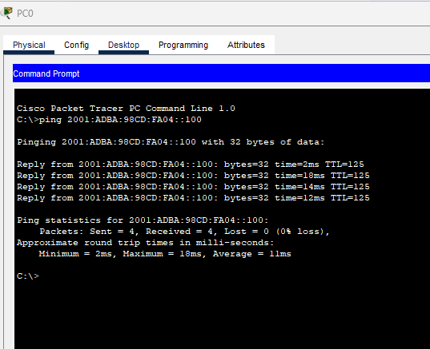

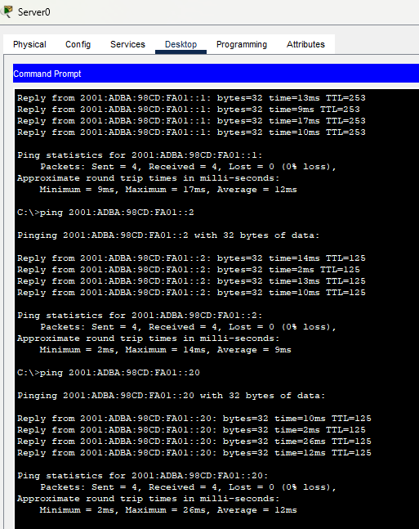

Pruabs dinamicas

